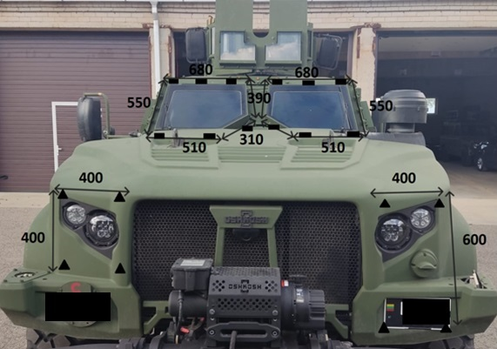
1 Paveikslėlis.
Sutarties priedas Nr. 2
2026 m. birželio d. sutarties Nr.
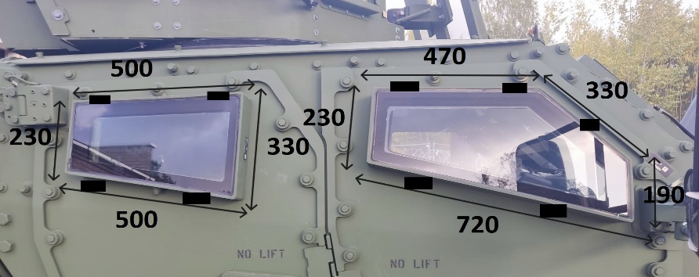

2 Paveikslėlis.
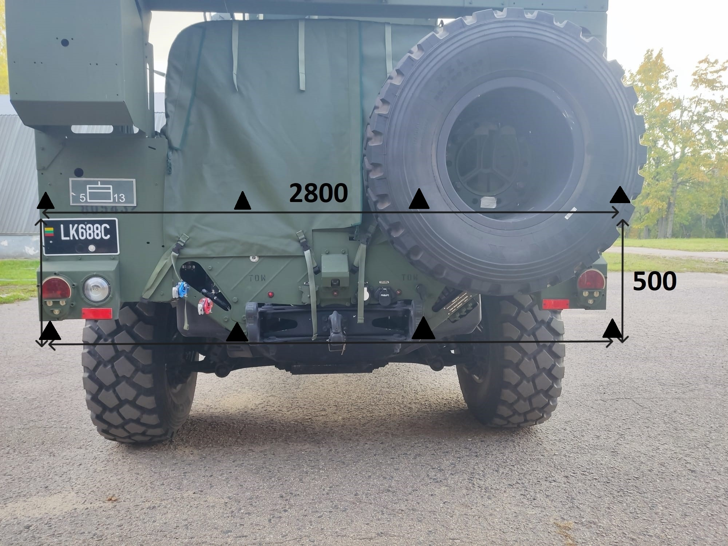

3 Paveikslėlis.

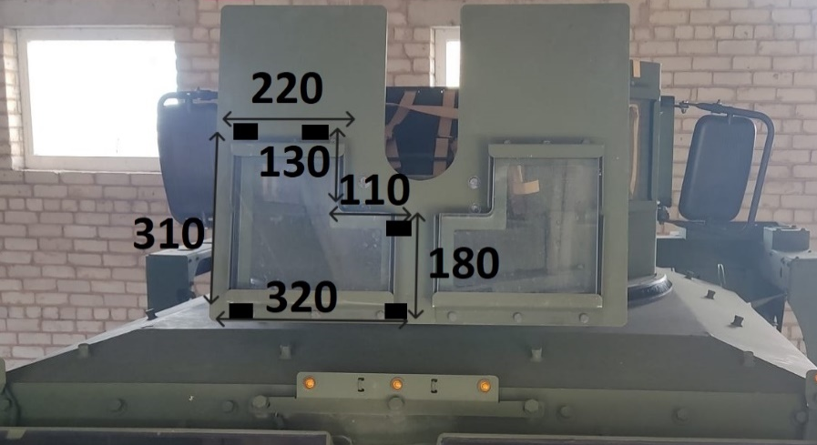
4 Paveikslėlis.

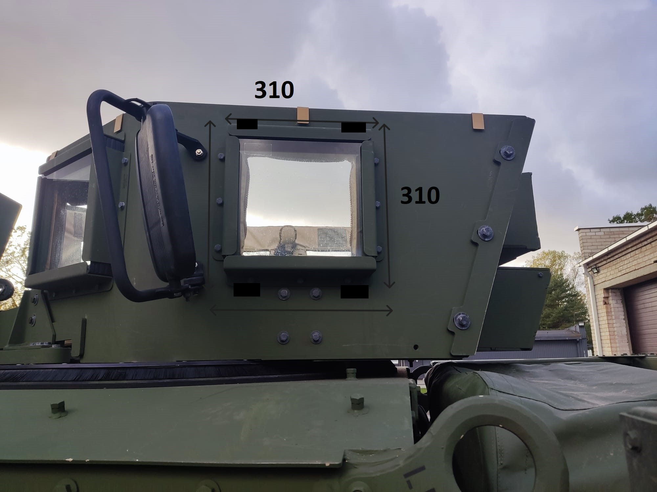
5 Paveikslėlis.

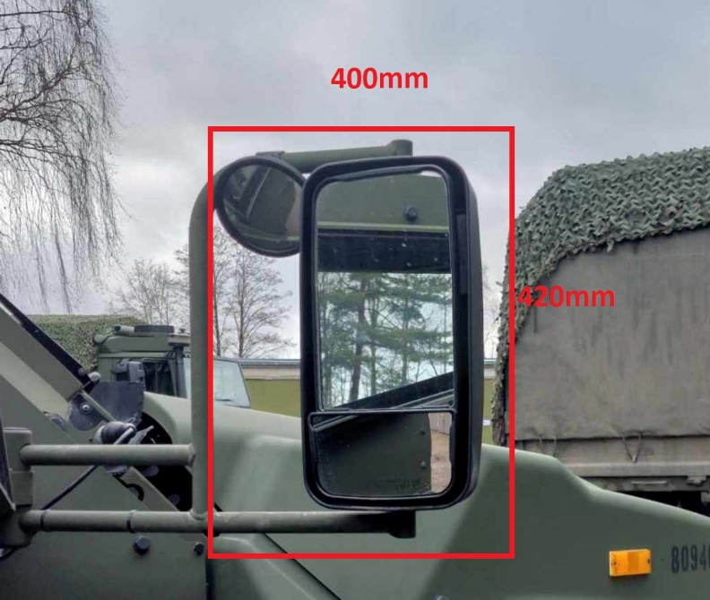
6 Paveikslėlis.

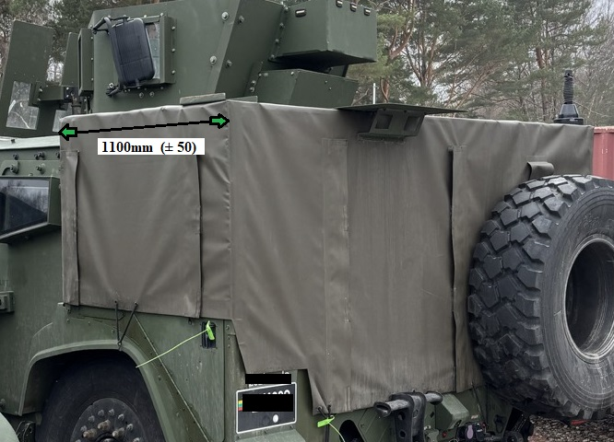
7 Paveikslėlis.
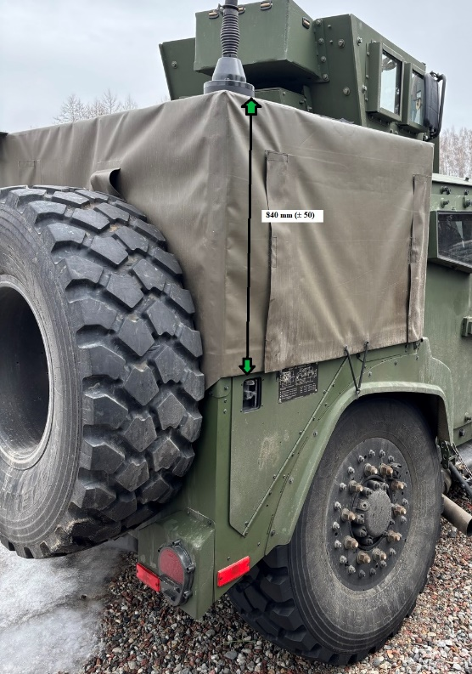
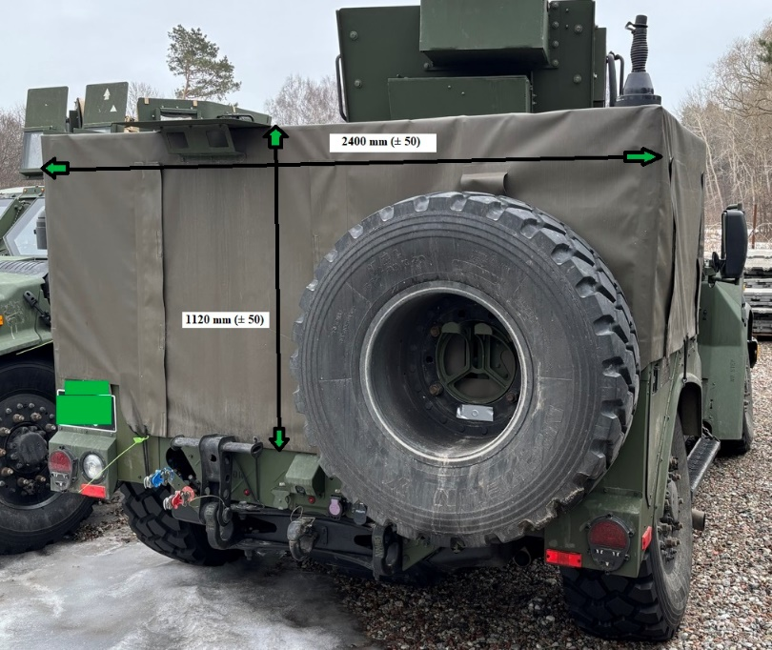
8 Paveikslėlis.

9 Paveikslėlis.

